# 开户相关

## 开户流程

### 如何申请开户？

1. 您可以通过下载安装直达国际App，进入登录界面，点击‘在线开户’；或进入‘发现’界面，选择‘开户’。
2. 您也可以进入直达国际官网点击右侧“极速开户”按钮；或点击开户链接<https://www.directaccess.com.hk/marketing/marketing_to.html>扫描二维码完成开户。
3. 开户全流程：客户按提示走完开户所需步骤——直达国际审核开户材料——审核通过——账户发到客户开户所填写的电子邮箱——入金激活账户。

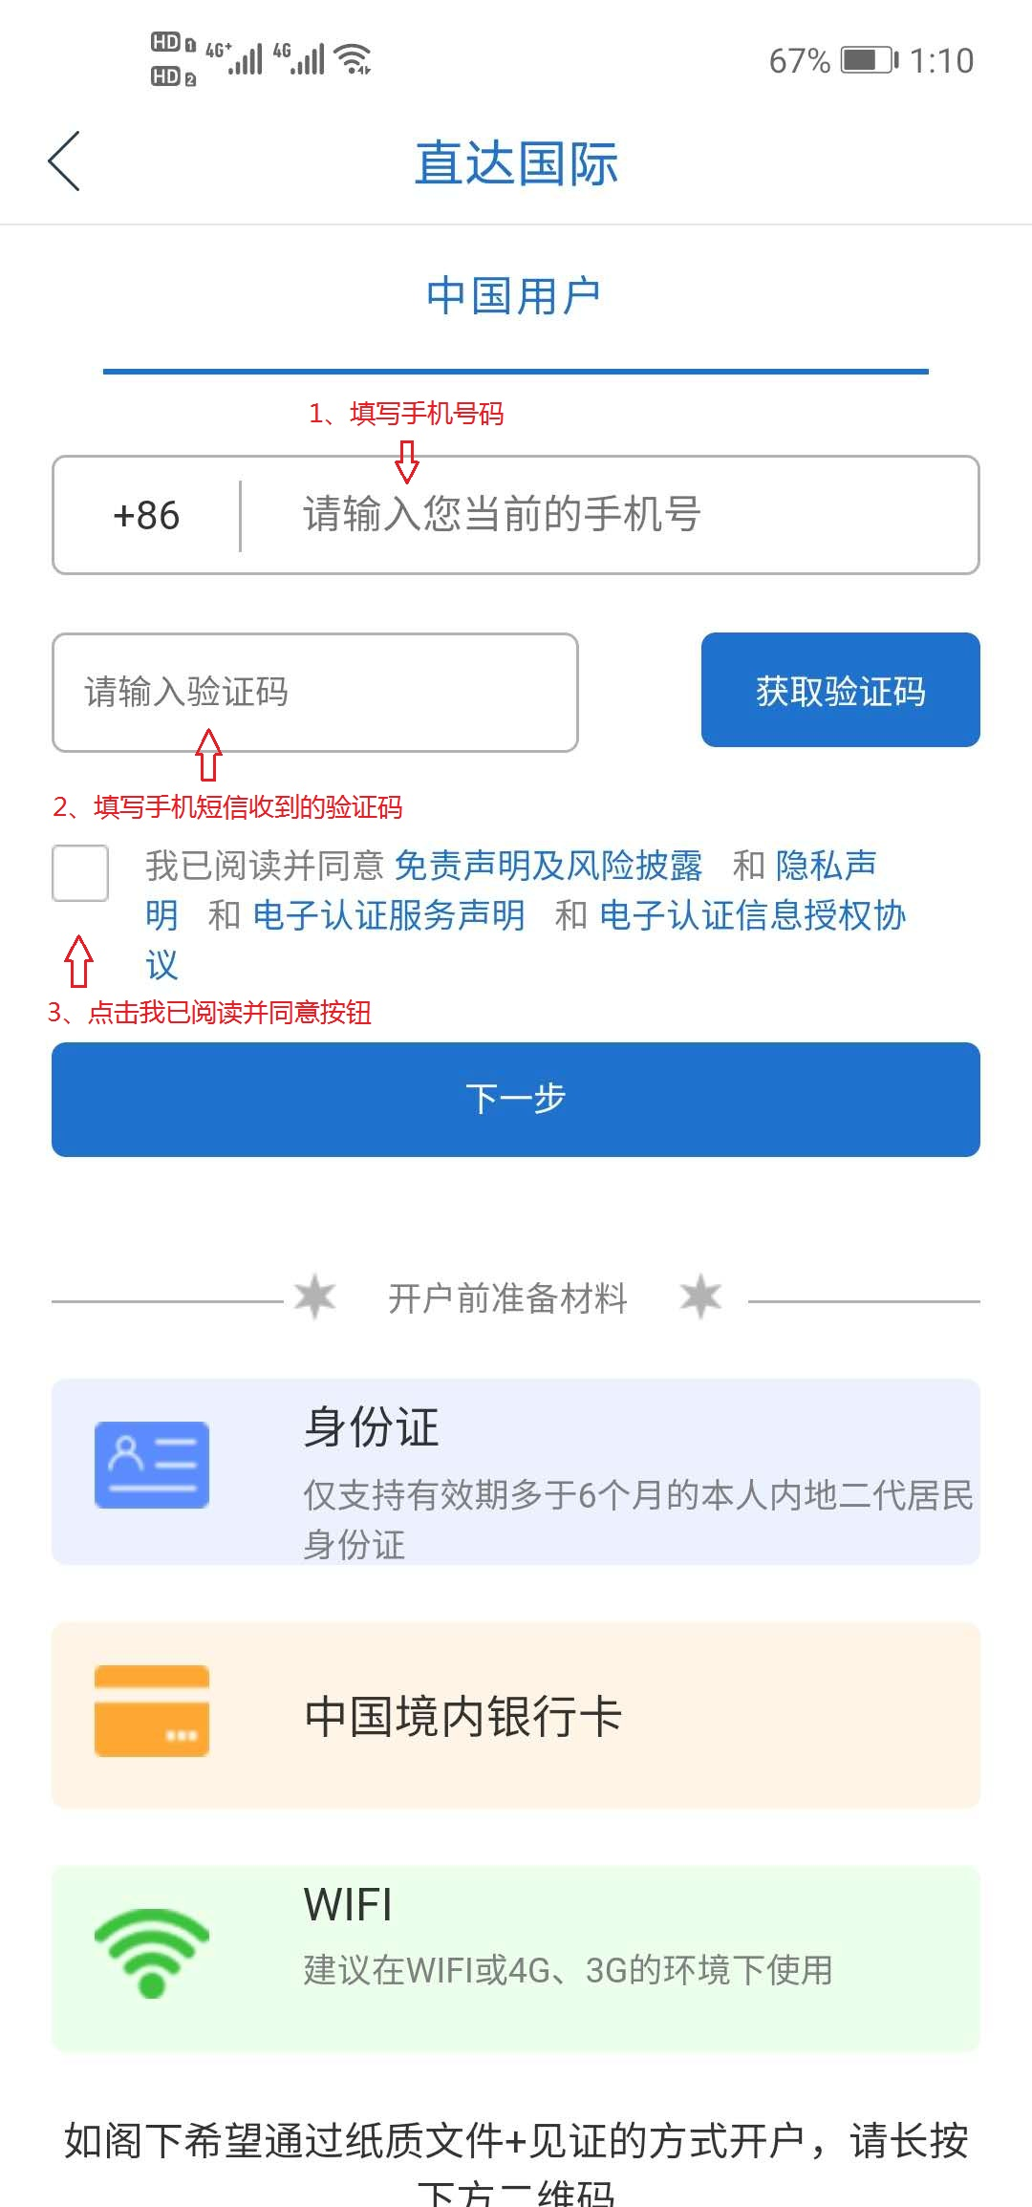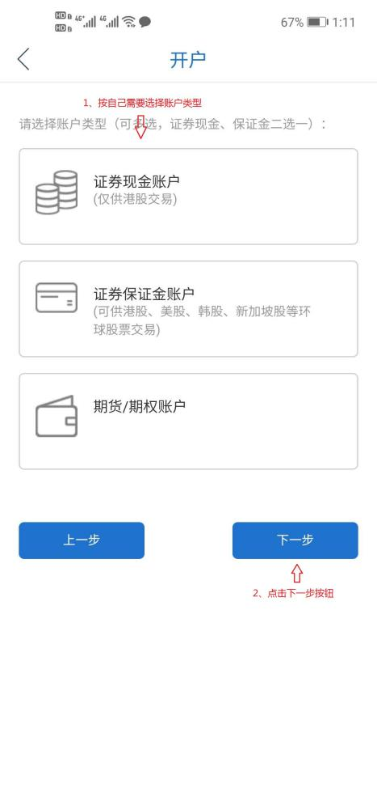

上传身份证：点击页面上的拍摄框可选择拍摄或者上传身份证人像面（常说的正面）和身份证国徽面（常说的反面）。

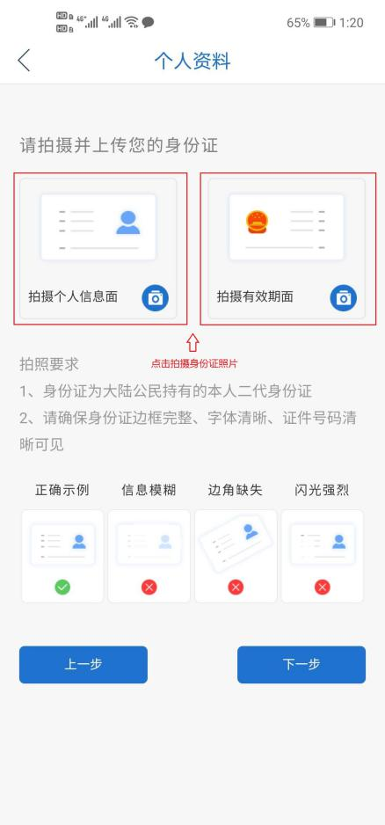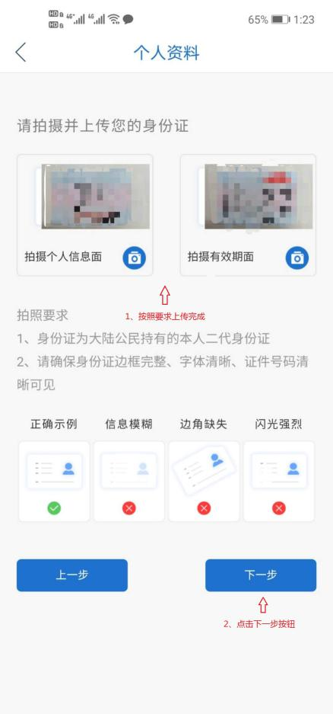

身份证拍摄完成后，系统会自动识别上面的信息，此时需要核实信息是否识别准确。如不准确，请自行修改或联系客服处理，确认无误后提交。

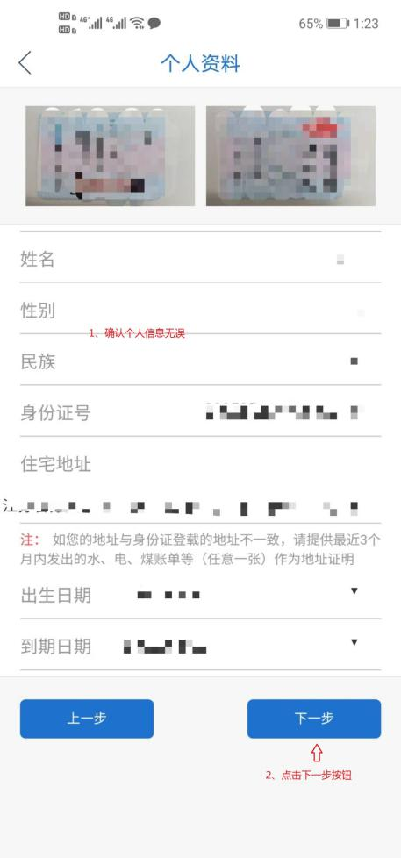

验证中国内地银行卡：选择一张您的中国内地银行开户的同名借记卡，需要保证所开户的银行卡姓名与身份证一致，银行预留电话与所注册的手机号一致。

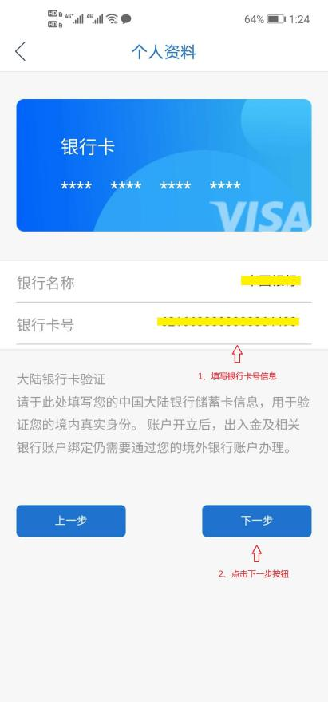

填写联系信息及就业信息：根据页面提示输入或选择对应信息，并选择是否接收执行交易通知。

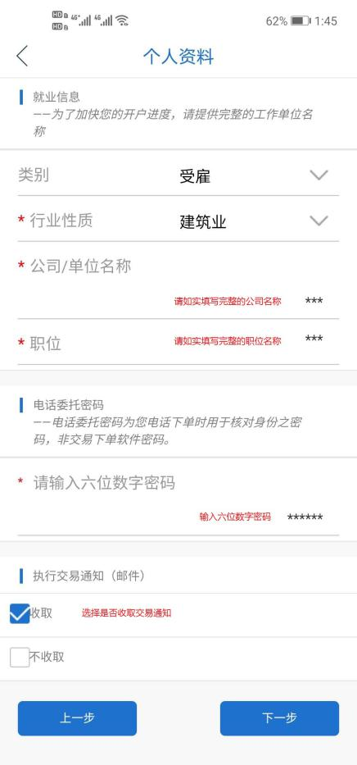

选择个人财务状况和投资状况信息：检查页面中预填的信息是否与本人的一致。如不一致，请选择合适的选项然后点击「下一步」按钮；如一致，请直接点击「下一步」按钮。

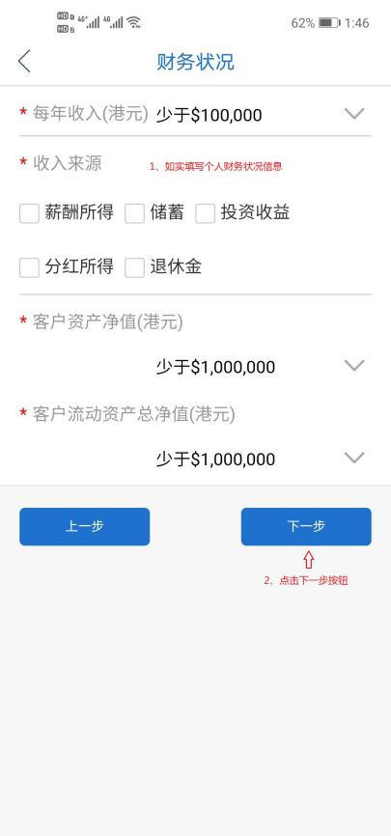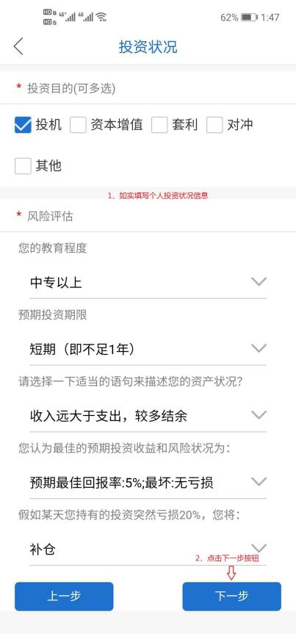

确认个人风险承受能力：确认个人风险承受能力及评估的风险类别，确认无误后点击「确认」按钮

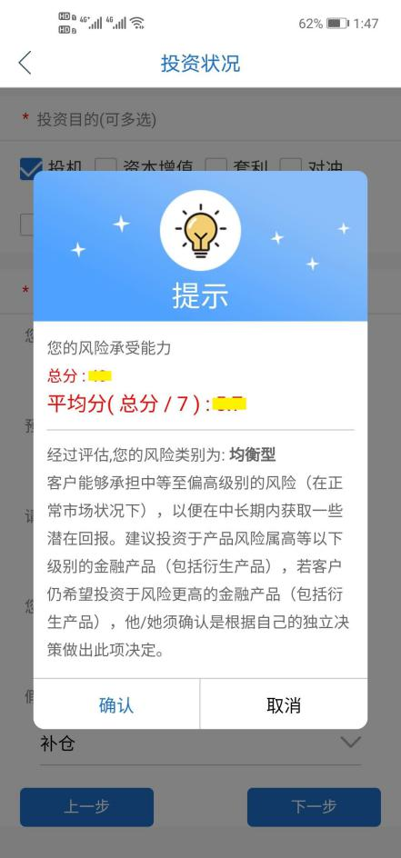

其他信息披露：披露个人的其他信息，如与默认选择一致，请直接点击「下一步」按钮。

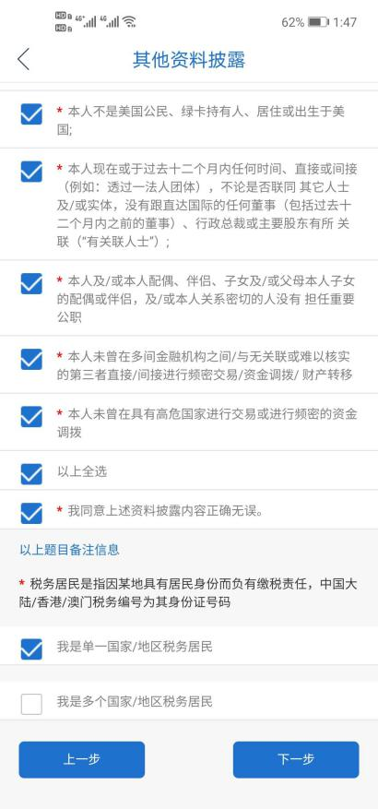

身份验证：要求您用前置摄像头拍摄一段3秒的本人面部视频，视频录制过程中用普通话读一遍四位数字，上传进行身份验证，只许拍摄面部，以验证您为本人开户。如一再遇障碍，可选择入金激活的方式进行开户。

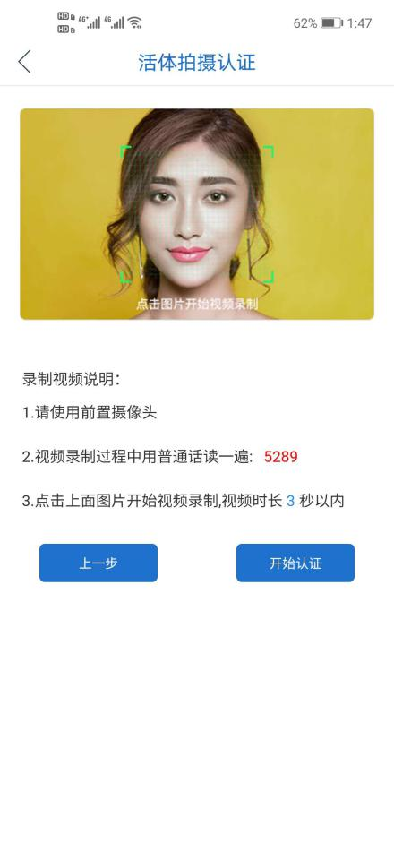

手写签名：在屏幕上签下您的名字。（受屏幕大小限制，请注意签字大小）

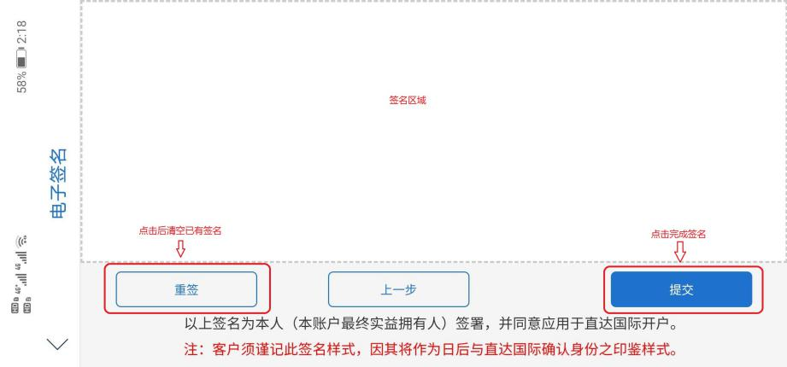

确认风险披露及签署协议

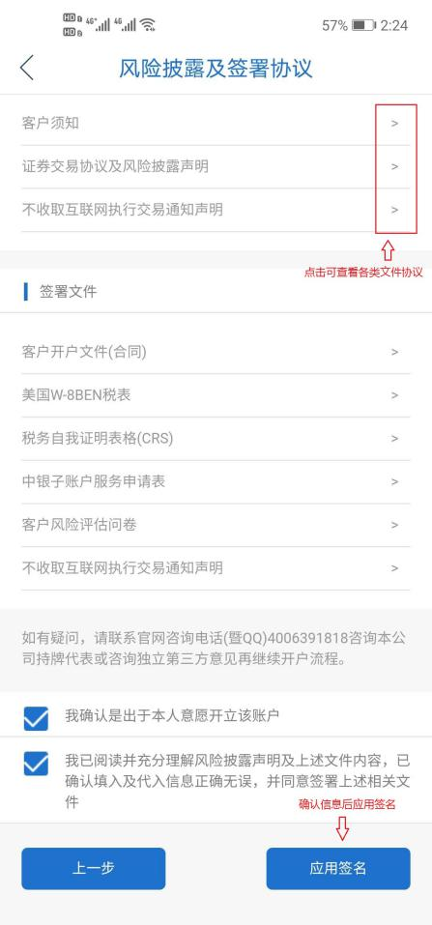

完成申请：应用签名后，即可提交开户申请，您可以随时在此查看开户进度。如果审核不通过，或开户成功，您均可收到系统消息及邮件通知，请您留意。

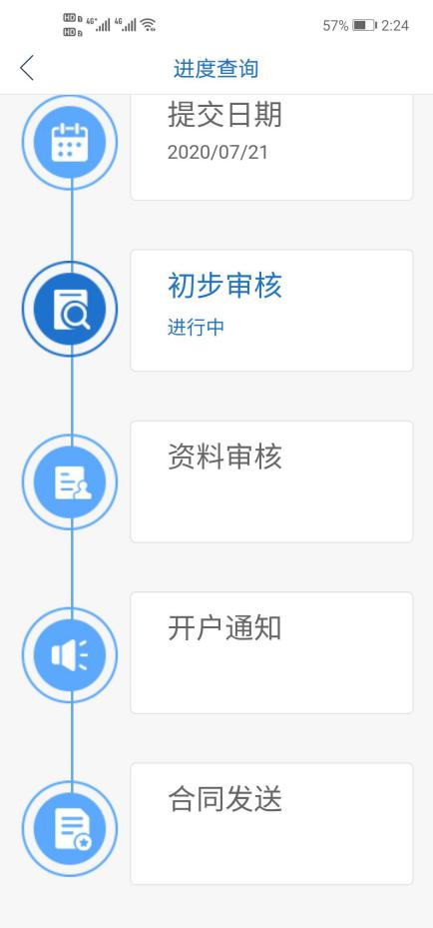

### 如何开通美股、韩股、新加坡等环球股票账户？

新开户客户可以在开户时，账户选择页选中证券保证金账户，开户成功即默认开通美股、韩股、新加坡等环球股票账户。

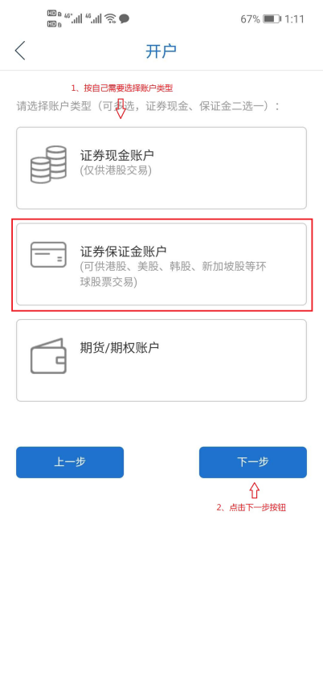

### 如何开通期货期权账户？

同正常线上开户，选择账户类型为期货/期权账户即可。

## 常见问题

### 开户审核被驳回怎么办？

您开户登记的邮箱会收到驳回的原因，根据驳回原因修改您的资料后回复邮件即可重新开户。若您对驳回原因有疑问，可通过拨打客服热线4006391818 & 发送电邮 & 联系微信公众号与我们取得联络。

### 照片无法上传怎么办？

* 若您使用浏览器或微信开户上传照片失败，您可以尝试下载直达国际APP继续开户；
* 若您在非北京时间时区进行开户，请您先将手机时区设置为北京时间；
* 您可以先清理运行内存或重启手机后再尝试；
* 若您有其它疑问，可通过拨打客服热线4006391818 & 发送电邮 & 联系微信公众号与我们取得联络。

### 银行卡验证无法通过怎么办？

请确认为本人名下银行卡，银行卡号及银行名称等信息输入准确无误，在银行开户时使用的证件需与上一个页面录入的身份证信息一致，该银行卡在银行预留号码须与注册号码一致；

您也可以更换其他银行借记卡进行验证，建议使用中行、农行、工行、建行、招行及中信银行等大型银行借记卡。

若您有其它疑问，可通过拨打客服热线4006391818 & 发送电邮 & 联系微信公众号与我们取得联络。

### 身份证自动识别有误怎么办？

您可以删除已上传照片重新拍照上传，也可手动修改识别出来的内容，拍照时请保持四角完整，以便符合审核规定。

### 风险承受能力测评是什么？

风险承受能力测评是投资者在购买相关投资产品前的一个环节，能够帮助投资者准确的对自我风险承受能力、投资理念、投资性格等进行专业的认知测试，借此协助投资者选择合适的理财产品或金融服务类别，使所提供的投资产品与投资者的风险承受能力等级相匹配。

### 风险测评的结果由什么决定？

您的风险承受能力测评的结果由个人财务状况和投资状况信息综合决定。直达将根据投资人风险承受能力的评估结果将投资人风险承受能力由低到高分为稳健型、均衡型、进取型三种类型。

### 风险测评不同等级分别代表什么？

稳健型：客户能够承担低级别的风险，其首要目标是保本并赚取少量收益。客户须明白如此一来所收取的回报也较低。 建议投资于产品风险属低级别的金融产品（包括衍生产品）。若客户仍希望投资于风险更高的金融产品（包括衍生产品），他/她须确认是根据自己的独立决策作出此项决定。

均衡型：客户能够承担中等至偏高级别的风险（在正常市场状况下），以便在中长期内获取一些潜在回报。建议投资于产品风险属高等以下级别的金融产品（包括衍生产品），若客户仍希望投资于风险更高的金融产品（包括衍生产品），他/她须确认是根据自己的独立决策做出此项决定。

进取型：客户能够承担极高级别的风险，以便在长期内得到最大潜在回报。客户应知道可能损失大部分或全部其在直达的权益，甚至可能须对超出其权益以外的亏损做出补偿。适合投资于任何风险级别的金融产品（包括衍生产品）。

### 如何确定我的账户是否成功开通？

账户开通后，会通过邮件和短信的方式发送通知，请在注册时务必填写正确的邮箱地址和手机号码。您也可以通过app点击发现>开户>进度查询来查询您的开户进度。

# 资金相关

## 入金流程指引

### 如何入金到交易账户？ 入金流程：

* 直达国际客户保证金账户查询：<https://directaccess.com.hk/callcenter/transferred.html?id=1003>
* 转账完毕后上传凭证途径：  
  方式1：app>交易>出入金>上传您的汇款凭证；

方式2：app>设置>期货/股票网上营业厅>出金申请  
方式3：通过发送邮件的方式发送您的凭证；接收邮箱：cs@directaccess.com.hk

注：汇款到中银子账户入金无需上传凭证。

* 入金到账会有短信提醒，到账成功后您即可交易。

注：

1）外币只能以转账的形式汇到境外，购汇时必须要购成现汇，切勿购成现钞。

2）请使用开户时登记的电子邮箱发送邮件，邮件中请标明客户名称、客户账号、汇款金额、汇款银行和入金日期。

3）银行间后台处理汇款申请需要一定时间，银行通知“已汇出”不等于直达国际已收到款项。

4）建议采用中银子账户入金的方式，更为方便快捷，详见中银子账户相关介绍。

### 什么是中银子账户？

为了方便客户入金交易，直达国际推出中国银行（香港）子账户服务，客户通过直达国际申请中银子账户，即可获得以您的姓名免费开通的独立中银子账户号码一个。

中银子账户开通后，您将收到短信及邮件通知，更多详细内容客户可以查阅我司发给您的中银子账户开通邮件，或向我司职员咨询。

注:

1. 中银子账户并不等同于一般在境外开立的个人账户，不能使用该账户作一般银行服务之用。
2. 如客户同时开通证券及期货账户，请自行选择需要开立哪种类型的中银子账户。如您开通了证券的中银子账户，欲入金至期货账户，您亦可先入金至此账户，后联系我们进行资金调拨。

### 中银子账户入金优势？

* 入金至中银子账户后无需另行提交入金证明材料，方便快捷；如入金至直达客户保证金账户，还需提交您的入金凭证。
* 中银子账户账户名称简短，便于填写操作。

### 中银子账户汇款指引

详见公司官网指引：<https://directaccess.com.hk/callcenter/transferred.html?id=1013>中银子账户转账指引。

### 入金处理时间？

当日18：00前银行到账，正常情况下可于当日完成入金；

当日18：00后银行到账，正常情况下可于次日完成入金。

**6、入金金额有没有最低限额？**

极速开户方式开户：入金无最低入金门槛，您操作的交易品种可能有最低交易金额。

入金激活方式开户：收到账号后需入金1万港币以上，以激活账户。

### 7、入金货币及汇款相关问题

直达国际目前接受主流货币的入金，例如美元、港币、欧元、日元等，客户可以入金某一币种进行交易，届时联络我司进行换汇处理。

注：由于银行不支持，直达国际无法为客户提供夜间入金办理服务。

## 出金相关

### 出金流程

方式1：app>交易>出入金>提交申请；  
方式2：app>设置>期货/股票网上营业厅>出金申请

方式3：通过拨打交易部电话与我们联络申请出金，交易部收到您的申请后会确认您的信息及资金情况，资金不足的情况下会建议您调整出金额度，资金充足即可出金。

联系电话：内地 4006391818-2 / 香港 +852-39199123（此为录音电话）。

### 出金处理时间

当日14：00前申请出金，正常情况下可于当日完成出金；

当日14：00后申请出金，正常情况下可于次日完成出金。

1. **出金是否收费**

我司出入金不收取任何费用，如有费用发生，实为银行间转账所收取。

### 出金注意事项

出金只能选择出到开户客户本人的境外银行卡；（出入金我司均不收取手续费，如有费用产生，实为银行间转账所收取。）

## 银行相关

### 香港银行常见问题

* 1. 香港银行每日转账限额

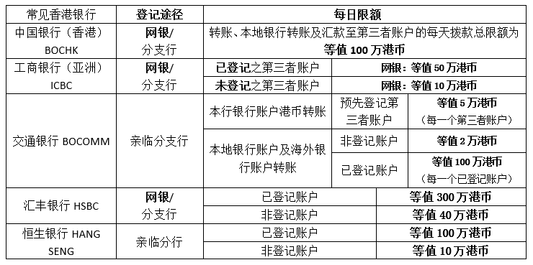

注：银行可能会有调整，以银行信息为准。

* 1. 常见香港银行转账费用

|  |  |
| --- | --- |
| 中国银行（香港）BOCHK | 免费 |
| 工银亚洲  ICBC | 电子转账：免费 |
| 特快转账CHATS：100港币 |
| 交通银行  BOCOMM | 电子转账：5港币 |
| 特快转账CHATS：50港币/6美元 |
| 恒生银行HANG SENG | 免费 |
| 汇丰银行HSBC | 免费 |

注：

1. 以上费用仅适用于透过互联网方式转账，透过分行柜位将有不同收费，具体请咨询银行。
2. 以上费用不含电汇费用，有关电汇费用请查阅银行服务收费表。

3. 采用以上任何一家银行转账至中国银行户口，除了转出银行收费外，收款银行可能征收服务费用。以上费用信息仅为转出银行之服务收费（不含收款银行），银行可能会有调整，以银行信息为准。以上信息收集于2018年6月28日。完整收费信息请查阅银行服务收费表。

* 1. 常见香港银行账户号码格式

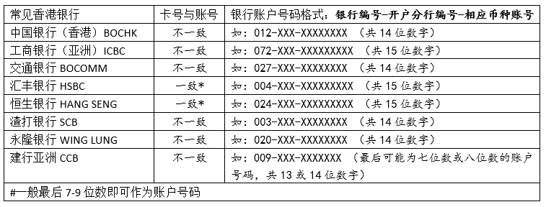

注：汇丰银行、恒生银行卡号由开户分行编号和储蓄账号组成，所以可以直接提供银行编号+卡号作为账户号码。

* 1. 香港公司客户入金没有银期转账，如何保障客户的资金安全

我司经香港证监会批准，严格依照相关法律和规定，经营港股、美股、环球期货等产品之经纪业务。中央编号为AXH777。我司开设的保证金账户及营业期货经纪业务受到有关部门严格监管，与客户签署客户文件约定客户出入金不接受第三方存取款，香港银行严格核对客户签字笔迹，最大限度保证客户资金安全。

### 大陆可以见证开办境外银行账户的银行

推荐：中国银行、民生银行、工商银行亚洲分行、恒生银行以及中信银行等，如有疑问可咨询我司客服。

## 外汇政策

### 个人外汇管理办法实施细则

参考：国家外汇管理局

<http://www.safe.gov.cn/safe/2007/0105/5320.html>

### 中华人民共和国外汇管理条例

参考：中华人民共和国中央人民政府网站

<http://www.gov.cn/zwgk/2008-08/06/content_1066085.htm>

### 银行购汇转汇的一般事项

1）中国外管局规定，中国大陆每人每年为5万美元的等值外币购结汇额度，即购汇5万美元，结汇5万美元。

2）国内银行汇款至香港银行一般情况下需要2-3个工作日。从国内各银行转汇至境外银行每天的限额大致为5万美金，取现额度大致为1万美金，银行方面会收取现汇和现钞之间的一个差价。

### 个人外汇购结汇限额计算时间

从2020年开始，限额都按自然年度算。其中自然年度是指从1月1日至12月31日的自然年。

示例：

购汇：如某客户在2019年12月31日购汇了5W美金，这属于2019年度的购汇额度。第二天即2020年1月1日，又可以购汇5W美金，这就属于2020年度的购汇额度。

结汇：如某客户在2019年12月31日结汇了5W美金，这属于2019年度的结汇额度。第二天即2020年1月1日，又结汇5W美金，这就属于2020年度的结汇额度。

# 收费标准

## 期货佣金

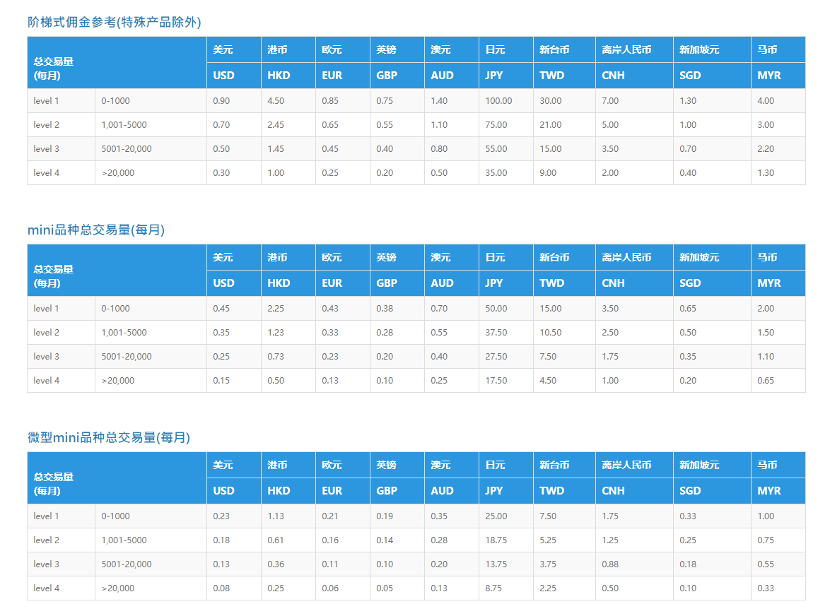

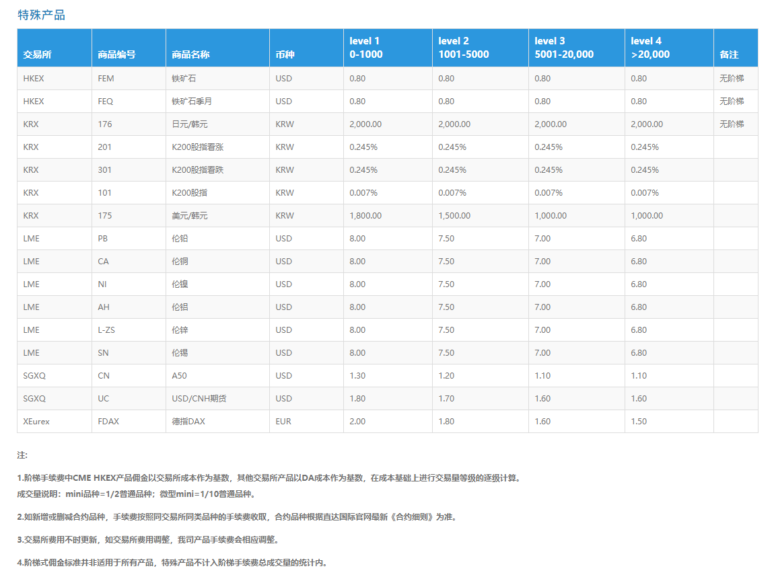

## 证券佣金

### 港股市场收费

|  |  |  |  |
| --- | --- | --- | --- |
| 收费项目 | 计算方式 | | 收费方 |
| 佣金 | 网上交易 | 成交金额*0.01%； | 直达国际 |
| 电话交易 | 成交金额*0.2%； |
| 交易费 | 成交金额*0.005%； | | 香港交易所 |
| 交易征费 | 成交金额*0.0027%； | | 香港证监会 |
| 交收费 | 成交金额*0.005%； | | 香港结算所 |
| 印花税 | 成交金额港币每1000元收取港币1元；不足1000亦算作港币1元计算 | | 香港政府 |
| 说明：   1. 单笔订单多次成交，仅按一个订单收取费用； 2. 一般窝轮、牛熊证、ETF可获豁免征收印花税，以税务当局的公告为准； 3. 网上交易佣金和交收费每笔交易最低收取5港币，电话交易佣金每笔交易最低收取100港币。 | | | |

**示例：**

以李宁为例，假设以31.600的价格交易500股

|  |  |  |
| --- | --- | --- |
| 收费项目 | 计算方式 | 收费方 |
| 网上交易佣金 | 0.0001*31.600*500=1.58（以5计） | 直达国际 |
| 交易费 | 0.00005*31.600*500=0.79 | 香港交易所 |
| 交易征费 | 0.000027*31.600*500=0.4266（以0.43计） | 香港证监会 |
| 交收费 | 0.00005*31.600*500=0.79（以5计） | 香港结算所 |
| 印花税 | 31.600*500/1000=15.8（以16计） | 香港政府 |
|  | | |
| 合计收取 | 5+0.79+0.43+5+16=27.22 | —— |
| 交易成本（港币/股） | 27.22/500=0.05444 | —— |

### 港股打新收费

|  |  |  |
| --- | --- | --- |
| 收费项目 | 计算方式 | 收费方 |
| 交易征费/交易费/经纪佣金 | 1.0077%*认购金额 | 費用由香港證監會，香港交易所及經記商收取。認購時先收取全額，再按中簽時收取，餘款退回給客戶。 |
| 新股现金申请 | 手续费50港币； | 直达国际 |
| 新股融资申请 | 手续费100港币； |
| 另收取借贷利息 |
| 说明：   1. 交易征费/交易费/经济佣金在认购时收取全额，实际费用按照中签情况收取，未中签部分余款将退还至客户； 2. 融资借贷利息按日计算。 | | |

### 美股市场收费

|  |  |  |  |
| --- | --- | --- | --- |
| 收费项目 | 计算方式 | | 收费方 |
| 佣金 | 网上交易 | 佣金=0.0045*成交股数； | 直达国际 |
| 平台使用费=0.0045*成交股数； |
| 电话交易 | 0.045*成交股数； |
| 交收费 | 0.003*成交股数； | | 美国结算机构 |
| 交易费用 | 0.0000221*卖出总交易值； | | 美国证监会 |
| FINRA交易活动费 | 0.000119*卖出股数； | | 美国金融业监管局 |
| 说明：   1. 买卖美股时，如每笔订单分成多次成交，只按订单收取一次费用； 2. 交易费用和FINRA交易活动费仅在卖出时收取，单笔交易最低收取0.01美元，FINRA交易活动费最高收取5.95美元； 3. 交易股价为5美元以下的股票时，收取佣金及交收费合计0.006美元/每股，单笔最低0.4美元的优惠费用（即单笔交易67股及以上较划算）。 4. 网上交易的佣金&平台使用费单笔交易最低收取0.8美元，电话交易佣金单笔交易最低收取8美元（即单笔交易178股及以上较划算）。 | | | |

**示例：**

股价>5美元，以N10蔚来为例，假设以13.845美元价格交易500股

|  |  |  |
| --- | --- | --- |
| 收费项目 | 买入（美元） | 卖出（美元） |
| 网上交易佣金 | 佣金=0.0045*500=2.25 | 佣金=0.0045*500=2.25 |
| 平台使用费=0.0045*500=2.25 | 平台使用费=0.0045*500=2.25 |
| 交收费 | 0.003*500=1.5 | 0.003*500=1.5 |
| 交易费用 | —— | 0.0000221*13.845*500=0.1530  （以0.15计） |
| FINRA交易活动费 | —— | 0.000119*500=0.0595  （以0.06计） |
|  | | |
| 合计收取 | 2.25+2.25+1.5=6 | 2.25+2.25+1.5+0.15+0.06=6.21 |
| 交易成本（美元/股） | 6/500=0.012 | 6.21/500=0.01242 |

股价<5美元，以AMPE安皮奥制药为例，假设以1.020美元价格交易500股

|  |  |  |
| --- | --- | --- |
| 收费项目 | 买入（美元） | 卖出（美元） |
| 网上交易佣金 | 0.006*500=3 | 0.006*500=3 |
| 交收费 |
| 交易费用 | —— | 0.0000221*1.020*500=0.011271  （以0.01计） |
| FINRA交易活动费 | —— | 0.000119*500=0.0595  （以0.06计） |
|  | | |
| 合计收取 | 3 | 3+0.01+0.06=3.07 |
| 交易成本（美元/股） | 3/500=0.006 | 3.07/500=0.00614 |

### 沪/深股通收费

|  |  |  |
| --- | --- | --- |
| 收费项目 | 计算方式 | |
| 佣金 | 网上交易 | 成交金额*0.01%； |
| 电话交易 | 成交金额*0.2%； |
| 经手费 | 成交金额*0.00487%； | |
| 中央结算费 | 成交金额*0.002%； | |
| A股结算费 | 成交金额*0.002%； | |
| 证管费 | 成交金额*0.002%； | |
| 印花税 | 成交金额*0.1% | |
| 组合费 | 股票价值*0.008%/365 | |
| 说明：   1. 网上交易佣金每笔交易最低收取20元，电话交易佣金每笔交易最低收取100元； 2. 印花税仅收取卖方，不收取买方；组合费每日计算； 3. 若有公司行动派发红利，红利税是股息总额的10%； 4. 以上收费均按照人民币计价。 | | |

### 韩股市场收费

|  |  |
| --- | --- |
| 收费项目 | 计算方式 |
| 佣金 | 成交金额*0.25%； |
| 销售税 | 成交金额*0.3%； |
| 说明：   1. 销售税仅收卖单； 2. 单笔订单多次成交，仅按一个订单收取费用。 | |

### 星股市场收费

|  |  |
| --- | --- |
| 收费项目 | 计算方式 |
| 佣金 | 成交金额*0.18%； |
| 交易所交易费 | 成交金额*0.034775%； |
| 交易所准入费 | 成交金额*0.008025%； |
| 说明：   1. 星币计价的产品每笔交易的交易佣金最低收取5星币，美元计价的产品每笔交易的交易佣金最低收取4美元； 2. 单笔订单多次成交，仅按一个订单收取费用。 | |

**其他**

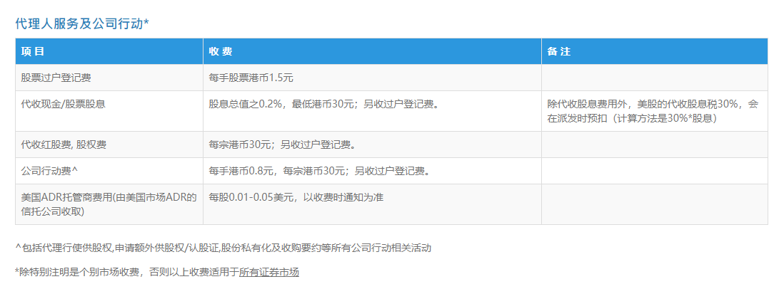

### 处理实物股票及交收服务

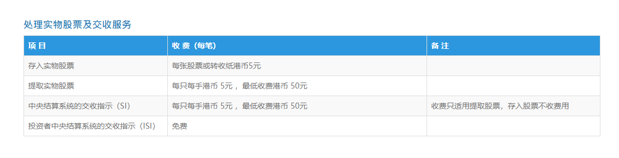

### 借贷及其他服务

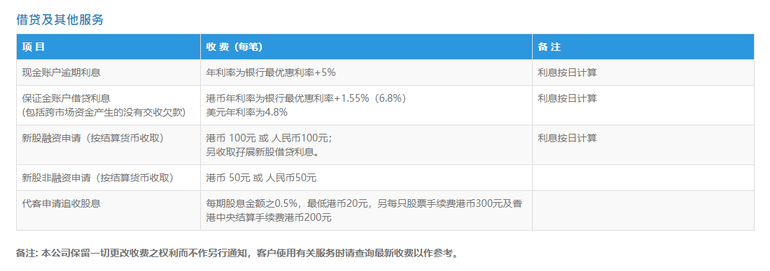

# 期货市场相关问题

## 合约相关

### CME市场监管建议通告中文译本

CME对各种法规条例的中文翻译本 供投资者查阅：

[https://www.cmegroup.com/cn-s/market-regulation/mrans.html](https://www.cmegroup.com/cn-s/market-regulation/mrans.html" \t "https://www.directaccess.com.hk/callcenter/_blank)

### 什么是开仓保证金&维持保证金？

|  |  |
| --- | --- |
| **开仓保证金** | 指客户新开仓所需要的保证金，如果客户可用金达不到需要下单产品的开仓保证金，则不能开仓。 |
| **维持保证金** | 指若客户权益达不到维持保证金标准，则风控部门有权视风险状况对头寸进行强行平仓。 |

您可以通过app发现>合约细则>合约按金或登录官网查看具体保证金标准。

### 什么是最后交易日？

最后交易日是指某期货合约在交割月份中进行交易的最后一个交易日，过了这个交易日的未平仓合约，必须按规定进行实物交割或者现金交割。

### 什么是首次通知日？

在国外期货市场中，除了最后交易日外，某些品种还有首次通知日（例如CBOT的大豆、小麦、玉米等合约）。首次通知日，是指期货合约的卖方有权提出交割申请的首个工作日，对于买方如果不想交割则必须在首次通知日之前进行平仓。所以在实际的期货交易过程中，任何方向的投机头寸在首次通知日之前大多进行平仓或移仓。

### 如何计算品种杠杆？

杠杆=期货合约价值/保证金。

以CME交易所的COMEX铜合约为例：

合约价值2.1150（报价）*25000（合约乘数）=52875

保证金2500（发布在公司官网上）

杠杆=52875/2500=21.15，约为20倍杠杆。

## 交易相关

### LME平仓规则

**LME**具有独特的结算制度，其结算由**LCH（**伦敦清算所**）**完成。**LME**的**3M**标准合约按日交割，确保了**LME**市场上每个交易日都有到期交割的合约，市场更加灵活。**LME**合约直到到期日才会进行结算或实物交割，即盈利部分只能在合约到期后才能取现，假设**2月1日**买进的合约，其到期日为**5月1日**，假设你在**3月1日**将该合约平仓，但是其盈利部分相当于是在期货账户里面冻结的，只有到**5月1日**合约到期后，才可以取出，但此盈利部分可用于开仓。在客户账单中，即使已经平仓的**LME**合约，仍然会以对锁单的形式体现在持仓中，直至到期日那天。（保证金可以取，盈利部分冻结）

### 境外期货保证金的收取方式与国内期货的区别

国内保证金收取模式是交易收取固定比例的金额，期货公司在此基础上上调一定的比例作为客户交易保证金，国外的交易所普遍采取收取固定金额为保证金，期货经纪公司在此基础上上调一定比例金额收取客户保证金，期货交易所根据市场的风险评估，实时对保证金进行调整，因此客户经常可以看到我司更新保证金。

### 境外期货产品交易的冬令时/夏令时转换

美国：夏令：每年3月的第二个周日开始

冬令：每年11月的第一个周日开始

当夏令时进入冬令时时 CME 旗下交易所的交易时间将延后一小时。例如 CBOT 大豆电子盘时间由周一至周五：06:00-03:00 调整至周一至周五：07:00-04:00。

英国：夏令：每年3月的最后一个周日开始

冬令：每年10月的最后一个周日开始

当夏令时进入冬令时时 LME 交易所的交易时间将延后一小时。例如 LME 铜电子盘时间由周一至周五：08:00-02:00 调整至周一至周五：09:00-03:00。

### 直达国际可提供的投资市场

我司提供美国市场（CME芝加哥商业交易所等）、欧洲市场（ICE洲际交易所、LME伦敦金属交易所等）、亚太市场（SGX新加坡交易所、TOCOM东京商品交易所、BMD马来西亚交易所、HKEX香港交易所、KRX韩国交易所等），投资对象涉及全球120多种期货、期权、及个股期货衍生品。

### 什么情况下单时会出现指令失败？

**（1）**合约临近交割月，禁止开仓。

**（2）**最小跳动不符合规定。

**（3）**下单方式错误：

例如：a.港交所和LME的产品不接受市价单。

  b.止损单的限制。

        c.止损单委托价和触发价格输入错误。

### 日结单内容包括什么，何时收到？

我司会于第二个工作日进行上一个交易日的结算工作，并在结算完成后（一般为第二个工作日的下午）将期货日结单透过电邮传送到客户所登记的电子邮箱。日结单包括成交明细、平仓明细、未到期平仓明细、持仓明细、持仓汇总、资金汇总等。

|  |  |
| --- | --- |
| 成交明细 | 记录了该交易日客户全部的成交单信息，包括商品合约、买卖方向、成交价格、成交数量、手续费等 |
| 平仓明细 | 记录了该交易日客户所有的平仓信息。此部分需要注意的是LME合约平仓信息仅指3个月标准合约的平仓交易，例如：4月12日账单平仓明细中LME合约仅限于到 期日为7月12日的合约； |
| 未到期平仓明细 | 记录了所有已平仓但仍未到期的LME合约； |
| 持仓明细 | 记录了客户所有的持仓情况，包括：商品合约、买卖方向、持仓数量、成交均价、结算价、持仓盈亏等信息； |
| 持仓汇总 | 将持仓明细按照交易合约进行汇总； |
| 资金汇总 | 体现客户所有币别以及转化为基币的资金状况，包括参考汇率、结存、权益、保证金、可用资金等信息。 |

## 订单类型

1、市价单

市价单（Market Order）是以当时市场价格成交的订单，不需要自己设定价格，可以使得订单快速成交。

优势：市价单能帮助客户快速交易，防止踏空或尽快止损/止盈。

注：

市价单不保证成交价格，尤其是当市场快速变动的时候，或者对于交易不活跃的品种合约，市价单成交常常会以较高或较低价格执行。

2、限价单

限价单（Limit Order）需要指定成交价格，只有达到指定价格或有更好价格时才会执行，和股票交易中的“普通订单”类似。

优势：可以锁定成交价格范围，成交价格不一定是客户指定的限价价格，而是可能“更好”，即以更低价格买入，或以更高价格卖出。

注：

如果未达到或不超过限价，订单将不会被执行；

3、止损单

止损单（Stop Order）是指在订单中设置止损价格，需要输入一个指定的止损价（Stop Price），一旦价格到达所设定的止损价，将会以市价单的方式成交。止损单和限价单的区别是低卖高买。

优势：帮助客户的期货持仓保护利润和限定损失的一种下单方式。

注：

不保证100%下单成功，也不保证成交成功。购买力不足、持仓不足将导致触发下单失败。已触发不代表订单成交，止损单只是系统检测达到触发价后自动帮投资者提交市价单；触发后的下单和普通下单一样，如果一直没有撮合，当天收盘后会自动撤销；

4、止损限价单

止损限价单（Stop Limit Order），需要客户输入一个指定的止损价（Stop price）和指定的限价（Limit Price），一旦市场价格达到设置的止损价，将以限价单的方式下单。止损单和止损限价单的不同：当市场价格达到止损价触发订单。

优势：止损限价单则会以限价单形式挂出可以避免成交价格偏差太大的问题。

# 港股市场相关问题

## 交易规则

## 1、港股的交易时间？

【早盘集合竞价时段】

上午 HKT 09:00~09:20

【持续交易时段】

即正常交易时段，上午HKT 9:30~12:00 下午 HKT 13:00~16:00

【收市竞价时段】

证券市场正常交易日的收市时间，已由16:00正改为16:08至16:10之间随时随机收市，半日市的收市时间则已由中午12:00正改为中午12:08至12:10之间随时随机收市。

### 2、港股的交易与交收机制？

交易机制：港股是 T+0 交易，当天买入的股票可以当天卖出。

交收机制：港股交收机制是T+2，即今天（T0）成交的股票，证券公司和结算所清算后会在第二个交易日（T+2）完成资金和股票交收。比如： T0是周一，交收将在周三完成；T0是周四，交收将在下周一完成。

### 3、港股的最小价位变动？

1）港股每支股票的最小变动价位，要根据其股价确定。

|  |  |
| --- | --- |
| 股价范围 | 最小变动价位 |
| 0.01 至 0.25 | 0.001 |
| 0.25 至 0.50 | 0.005 |
| 0.50 至 10.00 | 0.010 |
| 10.00 至 20.00 | 0.020 |
| 20.00 至 100.00 | 0.050 |
| 100.00 至 200.00 | 0.100 |
| 200.00 至 500.00 | 0.200 |
| 500.00 至 1,000.00 | 0.500 |
| 1,000.00 至 2,000.00 | 1.000 |
| 2,000.00 至 5,000.0 | 2.000 |
| 5,000.00 至 9,995.00 | 5.000 |

2）ETF、杠杆及反向产品的最小变动价位，根据其股价确定。（于2020年6月1日生效）

|  |  |
| --- | --- |
| 股价范围 | 最小变动价位 |
| 0.01 至 1.00 | 0.001 |
| 1.00 至 5.00 | 0.002 |
| 5.00 至 10.00 | 0.005 |
| 10.00 至 20.00 | 0.010 |
| 20.00 至 100.00 | 0.020 |
| 100.00 至 200.00 | 0.050 |
| 200.00 至 500.00 | 0.100 |
| 500.00 至 1,000.00 | 0.200 |
| 1,000.00 至 2,000.00 | 0.500 |
| 2,000.00 至 9,999.00 | 1.000 |

注：其中部分定息产品 ETF 遵循以下最小变动价位规则（具体产品以港交所信息为准）。

|  |  |
| --- | --- |
| 股价范围 | 最小变动价位 |
| 0.50 至 9,999.95 | 0.050 |

## 订单类型

### 什么是竞价限价单？

竞价限价盘是指有指定价格的买卖盘。指定价格等同最终参考平衡价格或者比最终参考平衡价格更具竞争力的竞价限价盘(即指定价格等同或高于最终参考平衡价格的委买价，或指定价格等同或低于最终参考平衡价格的卖盘)或按最终参考平衡价格进行对盘。

### 什么是普通单（增强限价单）？

增强限价单即普通单是指一个在持续交易时段输入系统有指定价格的买盘或沽盘，根据下列价格在该时段内进行自动配对。

## 常见问题

### 什么是窝轮？

窝轮由英文warrants的谐音而得名，是[认股证](https://baike.baidu.com/item/%E8%AE%A4%E8%82%A1%E8%AF%81" \t "https://baike.baidu.com/item/_blank)的一种，即备兑认股证。

备兑[认股证](https://baike.baidu.com/item/%E8%AE%A4%E8%82%A1%E8%AF%81" \t "https://baike.baidu.com/item/_blank)分为[认购证](https://baike.baidu.com/item/%E8%AE%A4%E8%B4%AD%E8%AF%81" \t "https://baike.baidu.com/item/_blank)和[认沽证](https://baike.baidu.com/item/%E8%AE%A4%E6%B2%BD%E8%AF%81" \t "https://baike.baidu.com/item/_blank)：

认购证（CALL WARRANTS）：赋予持有人一个权利但非责任，以[行使价](https://baike.baidu.com/item/%E8%A1%8C%E4%BD%BF%E4%BB%B7" \t "https://baike.baidu.com/item/_blank)在特定期限内购买一定数量的相关资产。如果备兑证的投资者看好相关资产的后市走向，则会购入其相关资产的认购证。

认沽证（PUT WARRANTS）：赋予持有人一个权利但非责任，以行使价在特定期限内出售一定数量的相关资产。如果备兑证的投资者[看空](https://baike.baidu.com/item/%E7%9C%8B%E7%A9%BA" \t "https://baike.baidu.com/item/_blank)相关资产的后市走向，则会购入其相关资产的认沽证。

### 什么是牛熊证？

牛[熊证](https://baike.baidu.com/item/%E7%86%8A%E8%AF%81" \t "https://baike.baidu.com/item/_blank)，是港交所2006年6月12日引入的全新投资产品，一种反映相关资产表现的[结构性产品](https://baike.baidu.com/item/%E7%BB%93%E6%9E%84%E6%80%A7%E4%BA%A7%E5%93%81" \t "https://baike.baidu.com/item/_blank)。它是一种[期权](https://baike.baidu.com/item/%E6%9C%9F%E6%9D%83" \t "https://baike.baidu.com/item/_blank)。牛熊证类属结构性产品，能追踪相关资产的表现而毋须支付购入实际资产的全数金额。

投资者可以按照对相关资产(比如对股票、指数或者商品)的看法，利用小量资金进行相应投资。以与股票挂钩的牛证为例，某公司股价100元，发行商发行牛证，行使价定为80元，那么发行价将会是股价100元减行使价80元，即20元，通过购买牛证，投资者就获得了在到期日以80元的价格购买该股票的权利。

和其他衍生工具相似，牛[熊证](https://baike.baidu.com/item/%E7%86%8A%E8%AF%81" \t "https://baike.baidu.com/item/_blank)的收益会随正股价格改变而变动，当投资者“看错市”时，会[损失](https://baike.baidu.com/item/%E6%8D%9F%E5%A4%B1" \t "https://baike.baidu.com/item/_blank)所有投资金额。和普通[窝轮](https://baike.baidu.com/item/%E7%AA%9D%E8%BD%AE" \t "https://baike.baidu.com/item/_blank)不同，牛熊证设有回收价，当正股价触及回收价，牛熊证便会作废（俗称“[突然死亡](https://baike.baidu.com/item/%E7%AA%81%E7%84%B6%E6%AD%BB%E4%BA%A1/7277745" \t "https://baike.baidu.com/item/_blank)”），这和“X轮(特种[权证](https://baike.baidu.com/item/%E6%9D%83%E8%AF%81" \t "https://baike.baidu.com/item/_blank))”中的到价回收轮（Knock-Out Warrant）相类似。

### 什么是ETF？

交易型开放式[指数基金](https://baike.baidu.com/item/%E6%8C%87%E6%95%B0%E5%9F%BA%E9%87%91" \t "https://baike.baidu.com/item/_blank)，通常又被称为[交易所交易基金](https://baike.baidu.com/item/%E4%BA%A4%E6%98%93%E6%89%80%E4%BA%A4%E6%98%93%E5%9F%BA%E9%87%91/8841419" \t "https://baike.baidu.com/item/_blank)（Exchange Traded Fund，简称ETF），是一种在[交易](https://baike.baidu.com/item/%E4%BA%A4%E6%98%93/32757" \t "https://baike.baidu.com/item/_blank)所上市交易的、基金份额可变的一种开放式基金。

交易型开放式指数基金属于开放式基金的一种特殊类型，它结合了[封闭式基金](https://baike.baidu.com/item/%E5%B0%81%E9%97%AD%E5%BC%8F%E5%9F%BA%E9%87%91/260502" \t "https://baike.baidu.com/item/_blank)和[开放式基金](https://baike.baidu.com/item/%E5%BC%80%E6%94%BE%E5%BC%8F%E5%9F%BA%E9%87%91/260408" \t "https://baike.baidu.com/item/_blank)的运作特点，投资者既可以向基金管理公司申购或赎回基金份额，同时，又可以像封闭式基金一样在二级市场上按市场价格买卖ETF份额，不过，[申购](https://baike.baidu.com/item/%E7%94%B3%E8%B4%AD/2056752" \t "https://baike.baidu.com/item/_blank)赎回必须以一篮子股票换取基金份额或者以基金份额换回一篮子股票。由于同时存在二级市场交易和申购[赎回](https://baike.baidu.com/item/%E8%B5%8E%E5%9B%9E/2056850" \t "https://baike.baidu.com/item/_blank)机制，投资者可以在ETF市场价格与基金单位净值之间存在差价时进行[套利](https://baike.baidu.com/item/%E5%A5%97%E5%88%A9" \t "https://baike.baidu.com/item/_blank)交易。套利机制的存在，使得ETF避免了封闭式基金普遍存在的折价问题。

根据投资方法的不同，ETF可以分为[指数基金](https://baike.baidu.com/item/%E6%8C%87%E6%95%B0%E5%9F%BA%E9%87%91/3519793" \t "https://baike.baidu.com/item/_blank)和积极管理型基金，国外绝大多数ETF是[指数](https://baike.baidu.com/item/%E6%8C%87%E6%95%B0" \t "https://baike.baidu.com/item/_blank)基金。目前国内推出的ETF也是指数基金。ETF指数基金代表一篮子股票的所有权，是指像股票一样在证券交易所交易的指数基金，其交易价格、基金份额净值走势与所跟踪的指数基本一致。因此，投资者买卖一只ETF，就等同于买卖了它所跟踪的指数，可取得与该指数基本一致的收益。通常采用完全被动式的管理方法，以拟合某一指数为目标，兼具股票和指数基金的特色。

### 窝轮、牛熊证及ETF的风险

由于这三类产品属于高风险的投资工具，香港监管机构特别强调产品的风险。所以，投资者参与这类结构性产品买卖前需要清楚理解当中的风险：

窝轮及牛熊证风险：<http://www.hkex.com.hk/chi/prod/secprod/riskssp_c.htm>

ETF的风险：<http://www.hkex.com.hk/chi/prod/secprod/risksetf_c.htm>

### 港股市场普遍参考指数

香港证券市场有不同的指数量度大市表现，包括恒生指数、香港交易所大型股指数、香港交易所创业板指数、MSCI指数系列等。当中以恒生指数最受市场重视，经常被引用反映香港证券市场表现。

恒生指数由恒生指数公司制定，现时有50只成分股，当中包括市值最大及成交最活跃并在香港上市的股票，板块有金融、公共事业、地产及工商业，每季进行检讨一次。其它反映证券市场上各类股票走势的指数，包括恒生中国企业指数、恒生中国H股金融行业指数、恒生香港中资企业指数，更多可以参考恒生指数公司的网站：[www.hsi.com.hk](http://www.hsi.com.hk/)。

### 港股市场主板和创业板的区别

主板和创业板是香港交易所证券市场的两个交易平台，可为不同类型的公司提供集资市场。

主板的公司一般为规模较大、成立时间较长，也具备一定盈利记录、或符合盈利记录规定以外的两项其它财务测试的公司。

创业板创立于1999年11月，为不同行业的增长型公司提供集资机会，其后，于2008年7月被重新定位为第二板、成为增长型公司轮到主板的踏脚石。

### 港交所提供产品种类

香港交易所可买卖的产品包括证券、窝轮、牛熊证、交易所买卖基金、房地产投资信托基金等。

### 港股市场最新资讯的了解途径

香港市场：所有上市公司均需透过香港交易所网站发布出最新的公司公告，投资者可以进入港交所官网，点击「披露易」就可以看到最新的上市公司资料。港交所官网地址：[www.hkex.com.hk](http://www.hkex.com.hk/)

### 直达国际可提供的股票账户类别

直达国际为客户提供开通现金或保证金账户业务，开通后客户可以买卖港股、美股、韩股、星股等。

### 直达国际是否提供暗盘交易

提供，暗盤交易時間通常为新股正式上市前一個交易日的16:15 ~18:30；

### 什么时候收到日结单？

证券日结单一般发送时间为第二个工作日的上午。

### 新股申购板块在哪个地方？

您可以登录app，市场——港股——新股中心即可找到申购中的新股及相关认购记录。

### 账户资金充足但挂单失败的原因

如客户下单未能成功，可以按以下的清单检查：

1. 是否在相应的交易时段，输入相应的下单类型？（参考有关交易时段的问题）

2)  扣减手续费后可用资金是否不足？

3) 价格是否偏离交易所可接受的下单价格？

4) 证券是否停止买卖？

5) 牛熊证、窝轮是否被收回或已经到期？

6) 买卖指示是否正确？例如：把买按卖，而且持仓没有股票，所以不能下单？

7) 网上连线是否正常？

8) 输入的价位是否交易所的规定的价位表？可以参考以下交易所规定：

<http://www.hkex.com.hk/chi/rulesreg/traderules/sehk/documents/sch-02.pdf>

若依照以上清单检查完毕后依然未能成功下单，请与我司客服联络。

# 美股市场

## 行情规则

### 美股主要交易市场

主要分别为纽约证券交易所及纳斯达克证券市场。

纽约证券交易所（New York Stock Exchange）是历史悠久及最具名气的证券市场，超过二百年历史，上市企业三千家以上。

纳斯达克证券市场（Nasdaq Stock Market）于1971年成立，当中以科技股为主，现时全美股市每天交易量超过一半在这个市场完成。

### 美股市场三大指数

最为人熟识的是道琼斯工业平均指数（Dow Jones Industrial Average），是历史上最悠久的股价指数，该指数由市场上规模最大的30只股份组成，但近年其指标性备受质疑，主因是它只有30只成分，未必能反映美股市场的真实情况。

标准普尔500指数（S&P500）是评级公司标准普尔制订，按股票的市值及流通量，选出500家在美国股票市场上市的企业作为指数的成分股，由于成分股多元化更能反映美股市场的实况。

纳斯达克指数（NASDAQ Composite Index）于1971年，以于纳斯达克证券市场上市的全部股份按市值加权计算，当中以新兴行业为主。

## 交易规则

### 美股交易时段

美股持续交易时段为美国东部时间（ET）：周一至周五 9:30～16:00

美夏令时：北京时间 21:30～4:00

美冬令时：北京时间 22:30～5:00

### 美股盘前盘后交易时段

|  |  |  |  |  |
| --- | --- | --- | --- | --- |
|  | 冬令—北京时间 | | 夏令—北京时间 | |
| 交易所时间 | 直达系统支持 交易时间 | 交易所时间 | 直达系统支持 交易时间 |
| 盘前 | 17:00-22:30 | 20:00-22:28 | 16:00- 21:30 | 19:00-21:28 |
| 盘中 | 22:30- 5:00 | - - | 21:30- 04:00 | - - |
| 盘后 | 05:00- 09:00 | 05:00- 07:30 | 04:00- 08:00 | 04:00-06:30 |

直达国际该交易时段目前支持时间如上，将逐步调整为与交易所保持一致，具体以交易系统为准。

### 美股的最小交易单位

不同于A股和港股，美股是没有“手”的概念的，最小交易单位是1股。

### 美股交易有涨跌幅限制吗？

不同于A股，美股和港股都没有单日涨跌幅限制，因此投资者也需要控制风险。

### 美股当日买入可以立即卖出吗？

美股支持T+0交易制度，当天买入的股票可以当天卖出。投资者在买入之后，发现判断失误，可以及时卖出，避免风险和损失扩大。

### 美股的结算与交收机制

美股目前实行T+2交割制度，即交易发生后第二个交易日完成清算交割。

注：美国证券交易委员会宣布，自2017年9月5日起，在美国交易所交易的证券的标准结算时间将从3个交易日（T+3）缩短至2个交易日（T+2）。查看美国证券交易委员会官网通知（https://www.sec.gov/oiea/investor-alerts-and-bulletins/ibsettlementcycle）。

## 订单类型

### 什么是限价单？

限价单（Limit Order）需要指定成交价格，只有达到指定价格或有更好价格时才会执行，和A股中的“普通订单”类似。

限价单中未完全成交的部分可以进行撤单和改单操作。改单或撤单过程中原订单还在生效，可能会出现修改过程中原订单全部成交导致无法撤单和改单的情况。

### 什么是市价单？

市价单不需要指定价格，按照目前的市场价格买入或者卖出。市价单并不保证较好的执行价格，尤其是市场快速变动的时候，市场单成交可能会以较高或较低价格成交。

### 什么是盘前盘后？

美股交易时间包括盘前交易时段、持续交易时段、盘后交易时段，用户可在下单时选择是否允许在盘前盘后时段生效。

若允许盘前盘后，则订单会在盘前盘后时段与持续交易时段进行对盘撮合。盘前时段未成交的订单会自动转入持续交易时段，持续交易时段未成交的订单也会自动转入盘后时段；

若不允许盘前盘后，则订单只会在持续交易时段进行对盘撮合。

## 常见问题

### 什么是美股低价股？

美股低价股指价格偏低的美股（一般定义为股价<5美元的股票）。这类股票的价格波动较大、流通性较差，且退市的风险可能较普通股票大，一般情况下，不建议普通投资者交易此类股票开仓低价股时需进行风险确认，平仓无此限制。

美股低价股暂不支持卖空。

### 为什么美股卖出价低于逐笔但无法成交？

1. 在美国证劵市场的交易制度下，大部份成交都是透过专门交易商和做市商进行交易的。每笔成交完成后，他们需要在90秒内向公众公报，在此意义上，在所有实时行情系统上，我们看到的信息是延迟的。换句话说，例如：我下了一个卖出的订定为10.01美元，然后，我看到最后之后的逐笔成交价格为10.02美元，这不一定成功交易的，因为10.02美元这个成交可能是90秒前发生的。
2. 在美国证劵市场上，股票的卖买单位是「股」。但是，为了减低交易费用、持仓和空仓的风险，专门交易商和做市商会以100股为单位进行交易的，在此意义下，所有美股不明文规定的一「手」便是100股。如果投资者的订单的股数不是100的倍数，便可能需要等待一段时间，等待其他投资者下相近价格的订单，再与原本的订资结合为更接近100的倍数，专门交易商和做市商才会进行交易的。这也是逐笔成交记录高于卖盘的价格，或低于买盘的价格，而该卖盘或买盘未能成交的原因。有些时候，专门交易商和做市商会扣留某些订单段时间，等待其他投资者下相近价格的订单出现。在这个时候，该投资者可能不可以自行撤单，需要联络证劵公司，让他们致电相关的专门交易商和做市商，要求放出相关的订单。在此情况下，一间提供实时服务的证劵公司便是十分重要了。
3. 在下发卖空订单的那一时刻，对于卖空股票可能存在没货的情况，但并不会立刻对该订单进行拒绝。如果有货且价格合适的情况，该订单就会成交。反而，如果在收盘时还没有货，或有货但价格不合适的情况，该订单就会被撤单。

### 为什么我的股票在盘前被禁止交易？

盘前交易是指在常规交易时段（美东时间9:30-16:00）之前进行的交易。

如果您持仓股票当天有拆合股等公司行动，在公司行动处理完毕之前可能会被禁止交易，一般情况会在开盘后恢复。

此为行业正常处理机制，直达对此造成的损失不承担任何责任。虽然各家券商放开盘前交易的时间不完全一致，但直达将尽力保障所有公司行动都以最快速度处理，避免您的交易受影响。

### 美股市场最新资讯的了解途径

美国市场：

彭博（Bloomberg）：[http://www.bloomberg.com](http://www.bloomberg.com/)

路透社（Reuters）：<http://www.reuters.com/>

MarketWatch：<http://www.marketwatch.com/>

以上网站均提供即时的市场动向、图表分析等，让投资者更容易分析个别证券走势及美国市场的变化。

# 其他问题

## 忘记交易密码该如何重设？

您可以点击登录页面的【忘记密码】并以手机号/邮箱+验证码的方式重置交易密码（此功能暂无，后续版本上线），或通过拨打热线暨官方QQ：4006391818联系我司申请重设密码。

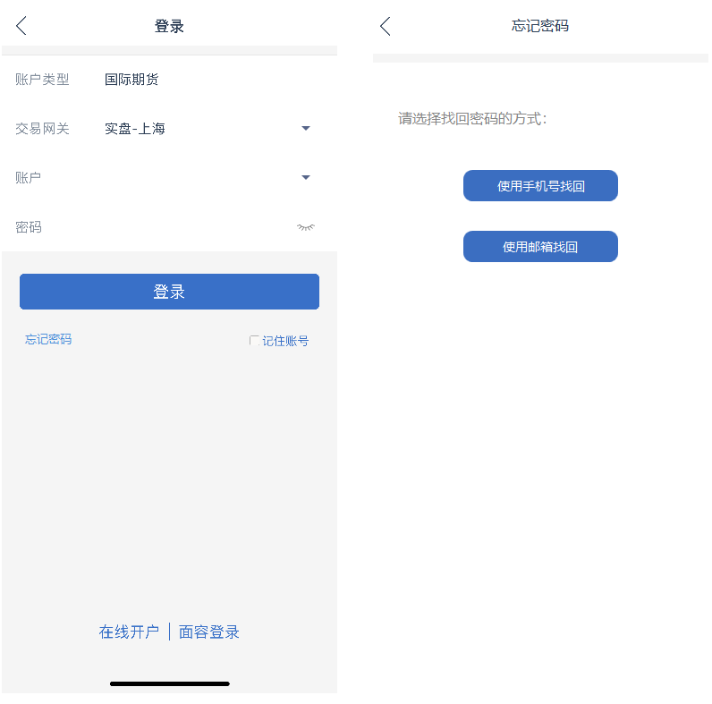

手机找回密码：

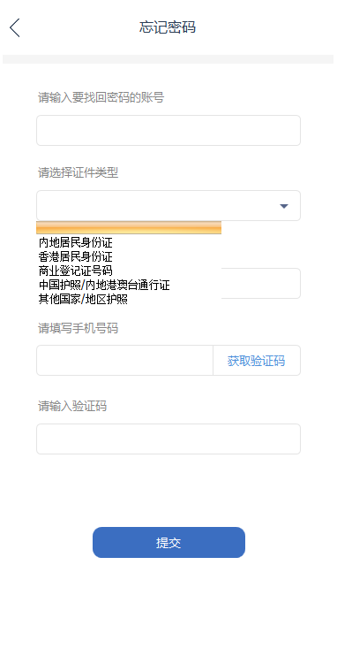

邮箱找回密码：

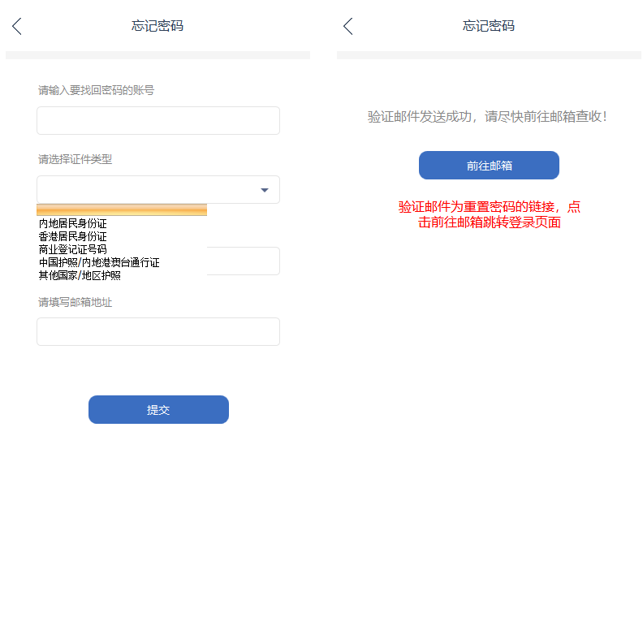

## 如何修改交易密码？

登录账户后，在设置>修改密码中填写旧密码、新密码及确认密码即可修改。

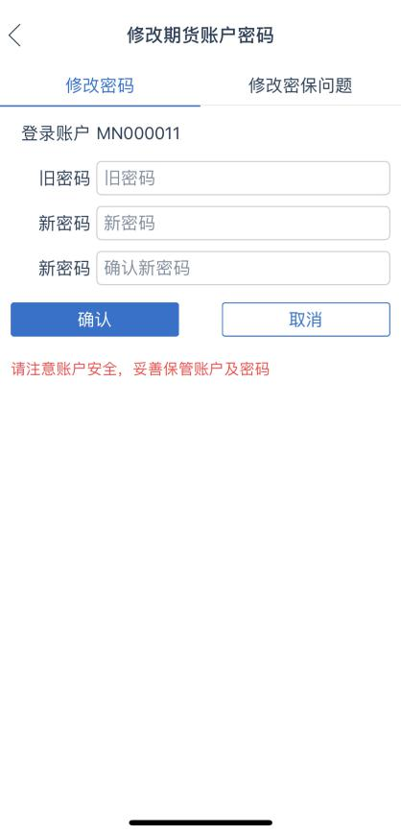

## 如何修改密保问题？

登录账户后，在设置>修改密码中填写登录密码、选择密保问题并设置答案即可。

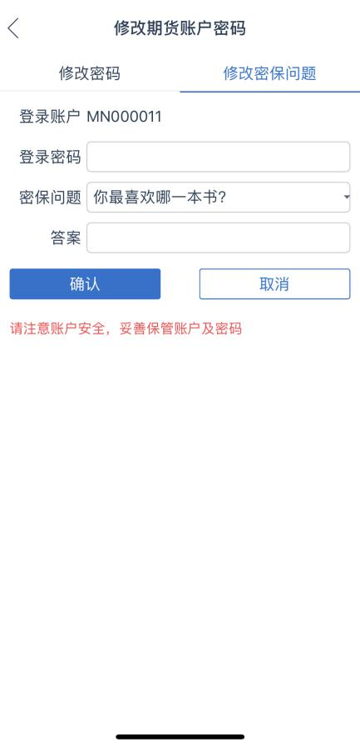

## 账号登录的限制

默认同一个账号不能同时在不同电脑上登录，用户可以通过开通同时登录权限使同一账号可以同时在不同电脑上登录；

## 为什么登录账户后仍不显示行情？

有些市场需要先开通行情权限才可查看行情，例如港股，您可查看“全部港股”列表，若表头显示“（无权限）”，说明您尚未开通港股的行情权限，请登录股票账户后在股票网上营业厅>行情订阅中申请开通港股权限。

## 如何切换K线图的时间周期？

点击K线图页面右上角的时间周期图标，打开选择板后进行切换；或再次点击页面底部“K线”按钮，打开选择板后进行切换。

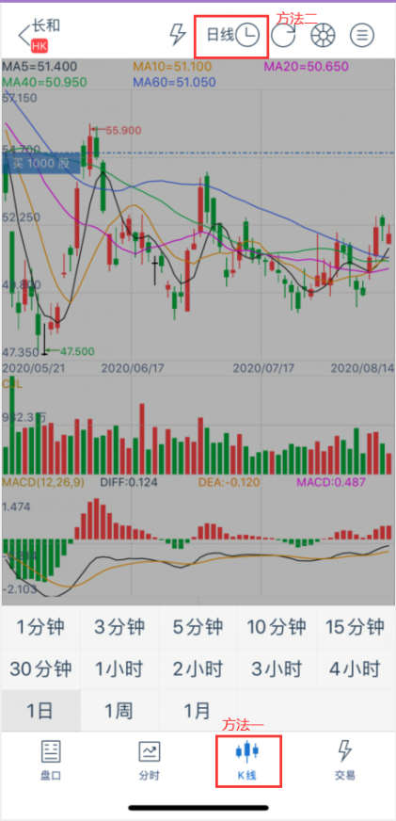

## 如何设置预警？

长按合约列表中的单个合约将弹出菜单栏，您可以在菜单栏中选择设置或修改预警，预警触发一次后将失效。

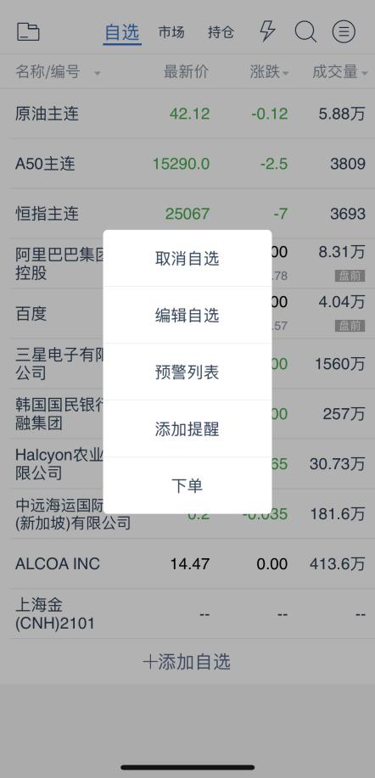

## 如何设置条件单？

登录账户后，在设置>云端条件单中可查看未触发/已触发的条件单列表，点击页面右上角的加号可以设置云端条件单，支持下价格/时间条件单。

*条件单仅限当日有效

## 如何设置止盈损？

您可以在持仓列表中选中需设置止盈损的合约，点击【止】打开云端止盈损设置面板进行设置。

*目前不支持对LME市场合约的止盈止损设置

## 如何联系我们？

客服邮箱如下：[cs@directaccess.com.hk](mailto:cs@directaccess.com.hk)

客服热线请拨打400-119-8833转1转1

技术咨询请拨打400-119-8833转1转3

24小时电话下单：

（香港）+852-39199123

（內地）400-119-8833转1 转2